PC all’avanguardia, pronto per ogni sfida futura
L’Automation PC 3200 fornisce la soluzione definitiva per la trasformazione digitale
Mentre i produttori accelerano la loro trasformazione digitale, le richieste poste sui PC industriali stanno aumentando rapidamente. Dall'elaborazione dei dati in tempo reale e dai carichi di lavoro AI alla preparazione per i requisiti di sicurezza informatica in evoluzione, la pressione è alta per combinare la potenza di calcolo con l'adattabilità a lungo termine del sistema. Il nuovo Automation PC 3200 offre esattamente questo. Come ultima generazione della collaudata serie 3000 di B&R, offre un'elaborazione Intel Core i di 13a generazione, un'integrazione di sistema perfetta e una solida base per gli aggiornamenti futuri, per preparare i produttori alle sfide di oggi e alle opportunità di domani.
Ampio range di prestazioni
Il nuovo PC di automazione di B&R è progettato per gestire le applicazioni industriali più esigenti. Il suo design modulare e personalizzabile offre flessibilità per requisiti specifici della macchina, offrendo prestazioni sostenibili nel lungo periodo e funzionalità di sicurezza avanzate. Alimentato dai più recenti processori Intel Core i, fornisce una potenza di elaborazione scalabile fino a 64 GB di DRAM, in grado di soddisfare un'ampia gamma di applicazioni, dalla semplice HMI all'analisi real-time ad alta intensità di dati o alle complesse attività guidate dall'intelligenza artificiale. Le elevate prestazioni del processore garantiscono la disponibilità del software a lungo termine, aggiornamenti che aiutano a soddisfare le future richieste di sicurezza informatica e affidabilità del sistema, massimizzando il ciclo di vita del prodotto mantenendo al contempo le operazioni sicure ed efficienti.
Oltre alle elevate prestazioni, l'Automation PC 3200 contribuisce a ridurre il costo totale di gestione grazie alla lunga durata, alla manutenzione minima e al supporto software costante. Il design senza ventole e i resistenti componenti di livello industriale prolungano la durata di funzionamento, riducendo il rischio di guasti. Per i costruttori di macchine, ciò si traduce in un minor numero di interventi di assistenza, in una gestione più semplice del ciclo di vita e in una maggiore soddisfazione dei clienti. Gli utenti finali beneficiano di un funzionamento affidabile 24 ore su 24, 7 giorni su 7, di un consumo energetico ridotto e di una piattaforma progettata per durare nel tempo e adattabile alle esigenze future, contribuendo non solo all'efficienza operativa ma anche a più ampi obiettivi di sostenibilità.
“Lo sviluppo di questa nuova generazione è un passo importante per il portafoglio di PC/HMI di B&R e un chiaro segnale per i nostri clienti che B&R prende molto sul serio le crescenti richieste delle loro applicazioni nelle aree dell'intelligenza artificiale edge-based, dell'analisi avanzata e della cybersecurity”, afferma Stephan Hatheuer, product manager di B&R per i PC industriali. “Allo stesso tempo, stiamo supportando i produttori a rimanere al passo con il futuro in termini di sicurezza, investimenti e disponibilità di una piattaforma costruita per un'affidabilità a lungo termine nell'utilizzo 24 ore su 24, 7 giorni su 7”.
Aggiornamenti senza interruzioni e funzionalità migliorate
La piena compatibilità con il suo predecessore, l'Automation PC 3100, consente di effettuare facilmente aggiornamenti senza costi aggiuntivi o sforzi di reingegnerizzazione, garantendo vantaggi immediati da prestazioni migliorate e funzionalità di sicurezza. Il nuovo dispositivo di archiviazione di massa CFexpress offre circa il doppio delle prestazioni rispetto a CFast. Altre funzionalità standard includono 2 interfacce Ethernet da 2,5 Gigabit, che garantiscono una comunicazione veloce e affidabile con le reti IT, fondamentale per le attività ad alta intensità di dati.

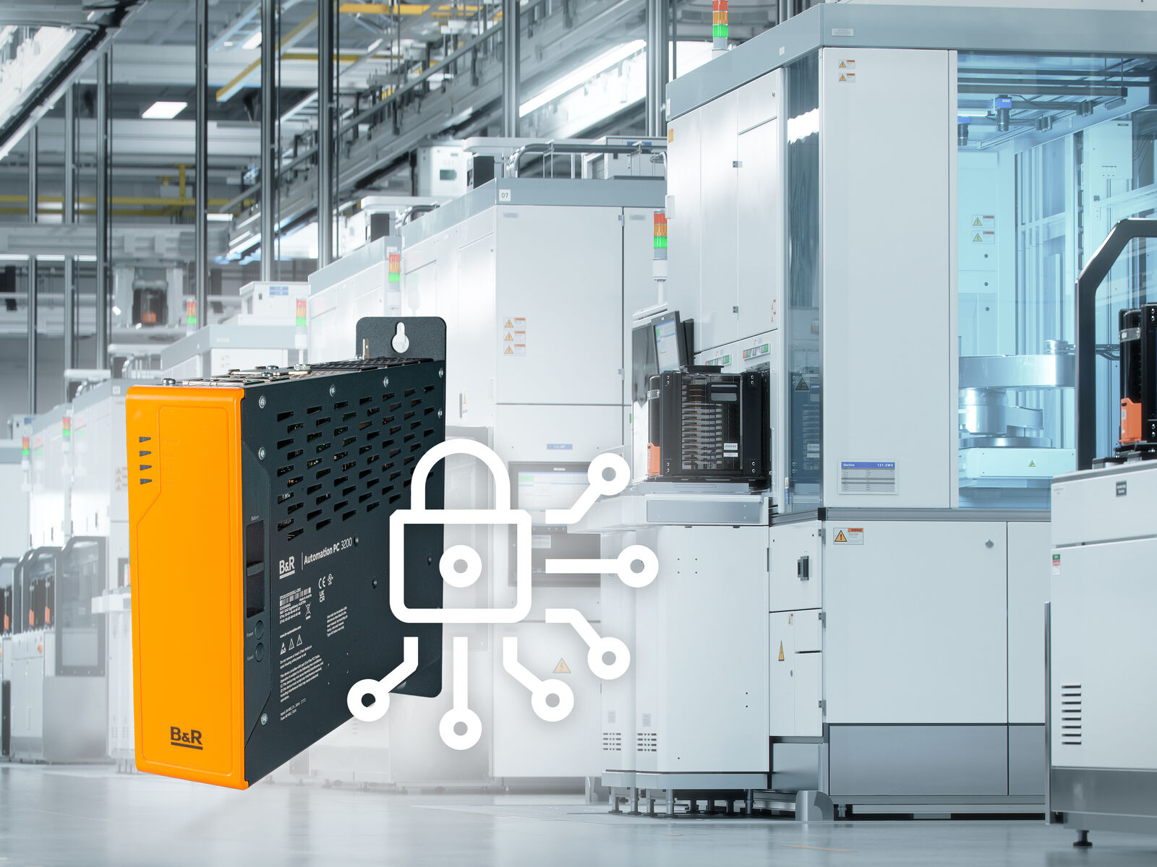
L'Automation PC 3200 è progettato per una perfetta integrazione, disponibilità a lungo termine e aggiornamenti. (Immagine: B&R)

A proposito di B&R
B&R, una divisione del Gruppo ABB, è leader globale nell'automazione industriale con sede in Austria. B&R combina tecnologia all'avanguardia con ingegneria avanzata per fornire ai clienti, praticamente di ogni settore, soluzioni complete per l'automazione di macchine e fabbriche, controllo del movimento, HMI e tecnologia di sicurezza integrata. Con gli standard di comunicazione IoT industriale tra cui OPC UA, POWERLINK e openSAFETY, nonché il software Automation Studio, B&R ridefinisce costantemente il futuro dell'ingegneria dell'automazione. Lo spirito innovativo che mantiene B&R all'avanguardia nell'automazione industriale è guidato dall'impegno a semplificare i processi e a superare le aspettative dei clienti.
Per maggiori informazioni, visita www.br-automation.com

